發行外匯基金票據及債券

金融市場近期的走勢顯示，可能有需要增發外匯基金票據及債券。

若大家一直有留意本港金融市場的運作，相信都會發覺過去幾個月，貨幣市場出現了一個令人摸不着頭腦的情況─就是銀行同業拆息與相同年期的外匯基金票據及債券收益率背道而馳。附圖以比較1個月香港銀行同業拆息及1個月期外匯基金票據收益率來說明這一點。兩者的差距是由今年8月開始擴大，由以往在正常情況下的60基點左右，擴大至約400基點，而這個趨勢近來更有所加劇。我說這個情況令人摸不着頭腦，是因為目前仍沒有明確的解釋，不過在金管局內部及與市場人士的討論中，提出了幾個可能的原因。

第一個原因是美國的次按危機令銀行關注信貸風險。香港銀行同業拆息與同期外匯基金票據及債券的差距是在8月開始擴大的，當時市場剛好傳出有多個投資於次按相關債券的對沖基金蒙受巨額虧損。同時，由於次按相關債券成交萎縮令它們失去可靠的市場訂價機制，因此有部分金融機構突然限制投資者贖回基金，並有中央銀行對銀行同業市場注入大量資金。市場突然意識到主要金融機構的財政狀況受到的影響可能比預期大，促使歐美貨幣市場的參與者對於借出剩餘資金的態度變得更為審慎。

香港方面，銀行對信貸風險的關注可能促使它們寧可將剩餘資金用作購買外匯基金票據及債券，而不願在同業市場中拆出，外匯基金票據及債券的收益率亦因此與同期的銀行同業拆息的差距擴大。最初雙方的差距其實相當輕微，但隨着主要國際金融機構的業績令人失望，並要作出大額撇帳及大幅度地重整資本，銀行界的憂慮加劇，所以令差距顯著擴大。有趣的是，儘管這都是合理的解釋，但並不是金融機構與我們討論時最常提及的。

另外一個解釋是銀行對同業流動資金的需求有所增加。這是由於近月一手及二手股票市場交投暢旺，令銀行同業結算金額急升。港元即時支付結算系統每日處理的成交量一直上升，10月及11月間經常超越12,000億元，在11月5日更達到破紀錄的16,700億元。相信大家都知道，銀行持有大量外匯基金票據及債券，是為了與金管局進行自動化的即日回購，以取得即日流動資金來支付銀行同業交易。近月用作進行即日回購協議的外匯基金票據及債券的數額有所增加，有時甚至超越銀行持有總額的八成。目前銀行可運用的外匯基金票據及債券總額約為1,000億元，也許現在這個數額已不足以讓銀行應付急速增長的同業交易。

然而，相信大家還記得由於港元強方兌換保證被觸發，令同業市場於11月初獲注入相當大額的流動資金，總結餘由13億元增加至106億元。此舉原本應能讓銀行有充裕的流動資金。但現實情況剛好相反：差距繼續擴大，1個月銀行同業拆息與同期的外匯基金票據的收益率的差距由250基點擴大至約400基點。也許外匯基金票據及債券所提供的流動資金與銀行同業拆借所獲得的資金不同，前者能在日間（特別是早上）為銀行提供應急流動資金，而後者則要視乎借款銀行的還款時間。

無論如何，銀行體系對外匯基金票據及債券的需求明顯增加，以致目前短期外匯基金票據的收益率為負數，即是說銀行寧可付款以持有這些票據，也不願讓資金存放在結算戶口內。我們正積極研究如何能在符合貨幣基礎獲100%美元支持的貨幣發行局規則下，增加外匯基金票據及債券的供應以滿足市場需求令銀行同業拆息與外匯基金票據及債券收益率之間的差距收窄。但如果銀行仍然擔心信貸風險，兩者的差距可能會仍然較正常情況下為大。

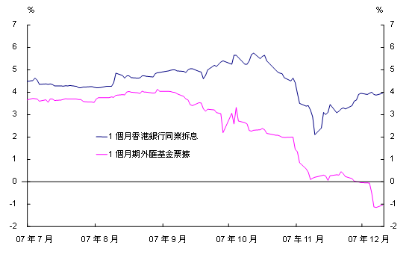

任志剛
2007年12月20日

